**МИНОБРНАУКИ РОССИИ**

**Санкт-Петербургский государственный**

**электротехнический университет**

**«ЛЭТИ» им. В.И. Ульянова (Ленина)**

**Кафедра МОЭВМ**

отчет

**по лабораторной работе №7**

**по дисциплине «Машинное обучение»**

Тема: **Классификация (Байесовские методы, деревья)**

|  |  |  |
| --- | --- | --- |
| Студент гр. 8304 |  | Холковский К.В |
| Преподаватель |  | Жангиров Т. Р. |

Санкт-Петербург

2021

**Цель работы**

Ознакомиться с методами классификации модуля Sklearn.

**Ход работы**

**Байесовские методы**

1. Провели классификацию наблюдений наивным Байесовским методом.



Рис 1 – Количество наблюдений, который были неправильно определены

Таблица 1 – Атрибуты

|  |  |
| --- | --- |
| Атрибуты | Смысл атрибута |
| **class_count_** | Количество обучающих выборок, наблюдаемых в каждом классе. |
| **class_prior_** | Вероятность каждого класса. |
| **classes_** | Метки классов, известные классификатору. |
| **epsilon_** | Фбсолютная аддитивная величина к отклонениям. |
| **n_features_in_** | Количество деталей, видимых во время посадки. |
| **feature_names_in_** | Названия особенностей, замеченных во время посадки. Определяется только тогда, когда X имеет имена функций, которые являются строками. |
| **var_** | Дисперсия каждого объекта по классу. |
| **theta_** | Среднее значение каждой функции по классу. |

1. Вывели точность классификации



Рис 2 - Точность классификации

1. Построили графики зависимости неправильно классифицированных наблюдений и точности классификации от размера выборки.

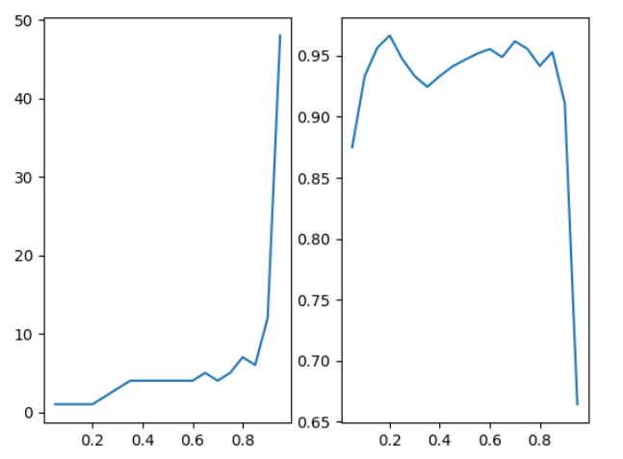

Рис 3– Графики зависимости неправильно классифицированных наблюдений и точности классификации от размера выборки GaussianNB

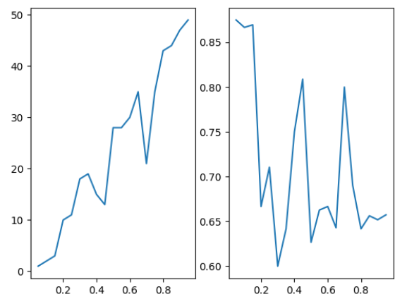

Рис 4– Графики зависимости неправильно классифицированных наблюдений и точности классификации от размера выборки MultinomialNB

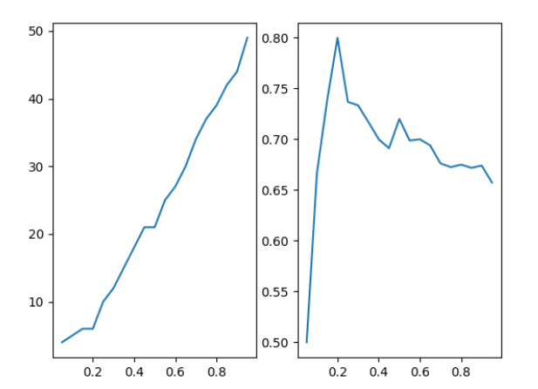

Рис 5– Графики зависимости неправильно классифицированных наблюдений и точности классификации от размера выборки ComplementNB

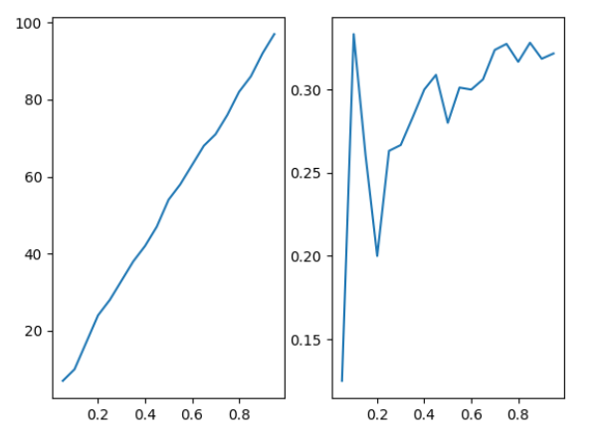

Рис 5– Графики зависимости неправильно классифицированных наблюдений и точности классификации от размера выборки BernoulliNB

Таблица 2 – Особенности методов

|  |  |
| --- | --- |
| MultinomialNB | Наивный байесовский классификатор для полиномиальных моделей.  Полиномиальный наивный байесовский классификатор подходит для классификации с дискретными функциями (например, подсчетом слов для классификации текста). Полиномиальное распределение обычно требует целочисленного подсчета признаков. Однако на практике дробные подсчеты, такие как tf-idf, также могут работать. |
| ComplementNB | Наивный байесовский классификатор комплемента, описанный у Rennie et al. (2003).  Дополнительный наивный байесовский классификатор был разработан для исправления «серьезных допущений», сделанных стандартным полиномиальным наивным байесовским классификатором. Он особенно подходит для несбалансированных наборов данных. |
| BernoulliNB | Наивный байесовский классификатор для многомерных моделей Бернулли.  Как и MultinomialNB, этот классификатор подходит для дискретных данных. Разница в том, что в то время как MultinomialNB работает с подсчетом вхождений, BernoulliNB предназначен для двоичных / логических функций. |

**Классифицирующие деревья**

1. Провели классификацию на тех же данных

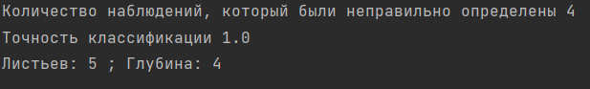

Рис 6 – Результаты классификации

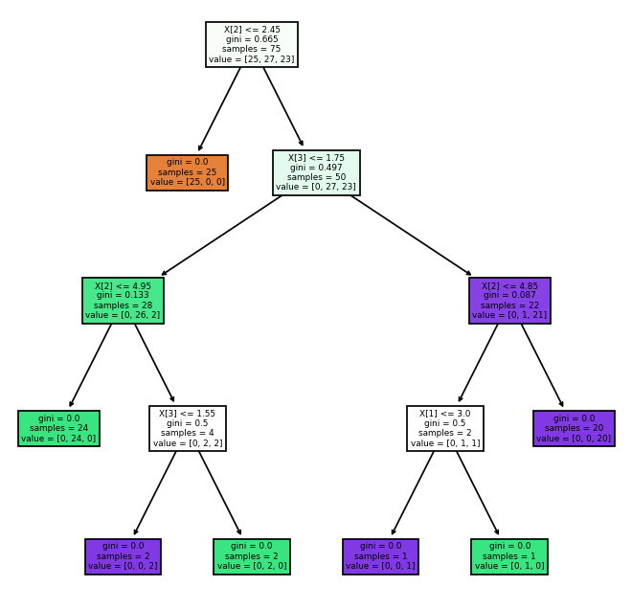

Рис 7 – Построенное дерево

1. Построили графики зависимости неправильно классифицированных наблюдений и точности классификации от размера выборки 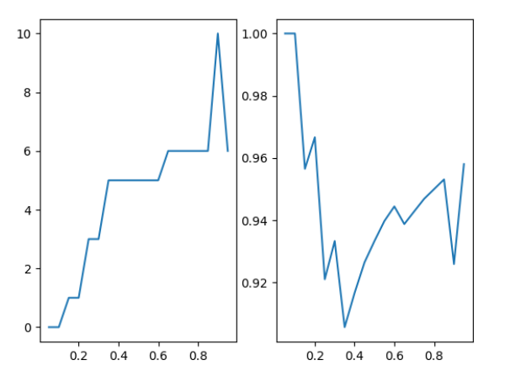

Рис 8 - Графики зависимости неправильно классифицированных наблюдений и точности классификации от размера выборки

1. Исследовали работу дерева при различных параметрах

Таблица 3 – Параметры дерева

|  |  |
| --- | --- |
| Параметры | Смысл |
| criterion | Функция измерения качества раскола. Поддерживаемые критерии: «Джини» для примеси Джини и «энтропия» для получения информации. |
| splitter | Стратегия, используемая для выбора разделения на каждом узле. Поддерживаемые стратегии являются «лучшими» для выбора лучшего разбиения и «случайными» для выбора наилучшего случайного разбиения. |
| max_depth | Максимальная глубина дерева. Если None, то узлы расширяются до тех пор, пока все листья не станут чистыми или пока все листья не будут содержать менее min_samples_split выборок. |
| min_samples_split | Минимальное количество выборок, необходимое для разделения внутреннего узла. |
| min_samples_leaf | Минимальное количество выборок, которое требуется для конечного узла. Точка разделения на любой глубине будет учитываться только в том случае, если она оставляет по крайней мере обучающие образцы min_samples_leaf в каждой из левой и правой ветвей. Это может привести к сглаживанию модели, особенно при регрессии. |

**Вывод**

Ознакомились с методами классификации модуля Sklearn.